Инструмент программы СУПЕРЛАЙН  - это выборка самого востребованного инструмента, широко применяемого на производствах, из основной программы фирмы ГЮРИНГ. Сверла, фрезы, метчики и развертки.  Программа СУПЕРЛАЙН отличается:  - привлекательной ценой,  - высоким качеством инструмента,  - наличием на складе в Москве,  - уникальным сервисом по восстановлению режущих свойств инструмента в Н.Новгороде. | 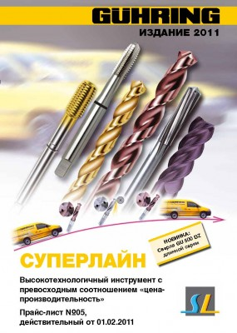
Превосходное соотношение «цена-качество» у программы СУПЕРЛАЙН достигнута благодаря крупным сериям изготавливаемого инструмента, внедрением уникального шлифовального оборудования, оптимизацией производственного процесса и логистики.
Данные меры позволили сократить стоимость инструмента без потери качества. Весь инструмент программы СУПЕРЛАЙН изготовлен из ультрамелкозернистого твердого сплава собственного производства или тщательно подобранной высокопроизводительной быстрорежущей стали, имеет проверенную многолетним опытом геометрию режущей части, оптимальное покрытие инструмента, что позволяет достигнуть высокую производительность процесса обработки.
Поставка инструмента СУПЕРЛАЙН со склада в Москве – одна из фундаментальных основ успеха данной программы. Актуальная информация о наличии доступна Вам в режиме on-line на нашем сайте. Проверьте и убедитесь сами. Инструмент СУПЕРЛАЙН ждет Вас на складе в Москве.
Сопровождение инструмента СУПЕРЛАЙН не заканчивается на его успешной продаже и первом применении. Сервисный центр фирмы ГЮРИНГ в Нижнем Новгороде предлагает услуги по восстановлению режущих свойств инструмента. Инструмент забирает наш представитель непосредственно у Вас в производстве, или Вы отправляете инструмент в сервисный центр самостоятельно, после получаете его обратно в срок и самого высокого качества!

